MVC
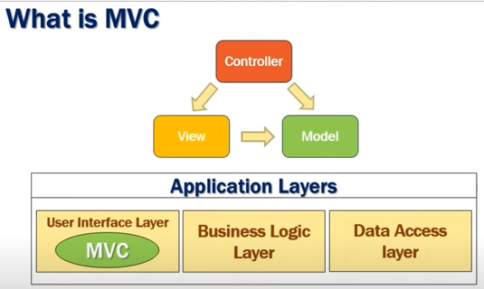
MVC = architectural design pattern for implementing the user interface layer of an application.
Application layers = User Interface (MVC) + Business Logic (Domain) + Data Access
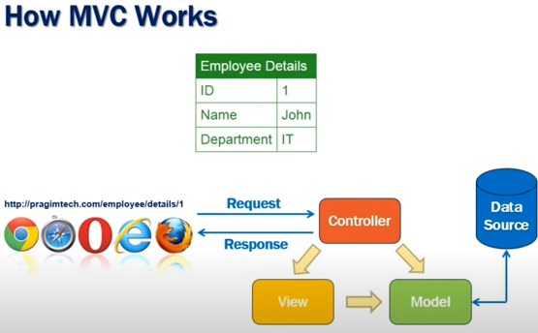
Логиката във View трябва да се сведе до минимум, колкото да покаже данните.

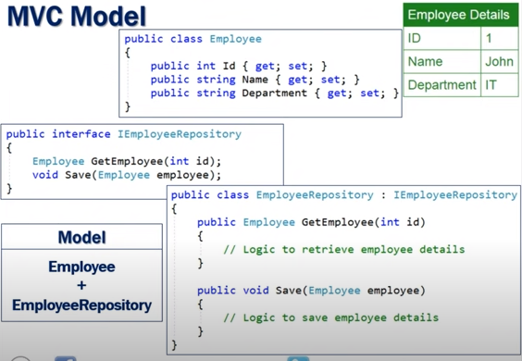
IEmployeeRepository = Interface for EmployeeRepository
Може без интерфейс чисто технологично да се имплементира приложението, само с данни и обработка, но този допълнителен интерфейс ни позволява dependency injections (зависими вмъквания) за по-голяма гъвкавост, свобода и тестване.
Т.е. ние, създавайки class Employee, все едно създаваме по-сложен ТИП данни – не прости типове като int и string, а по-сложен ТИП, който съдържа в себе си повече неща (int Id, string Name, string Department) и вече въз основа на него ще създаваме нови обекти от този клас (модел) Employee. Служител 1 employee1 ще бъде от ТИП като този клас, към който принадлежи Employee, т.е. извиквайки при създаването Employee employee1, ние ще знаем, че създаваме обект (като променлива) employee1, която ще съдържа в себе си Id, Name, Department.
После създаваме един Interface IEmployeeRepository, за да бъдат показвани нещата графично опростено на потребителите.
Накрая още един клас (модел) EmployeeRepository, който ще наследява (извиква и съдържа в себе си) интерфейса IEmployeeRepository.
View – трябва да е възможно най-опростен HTML template.
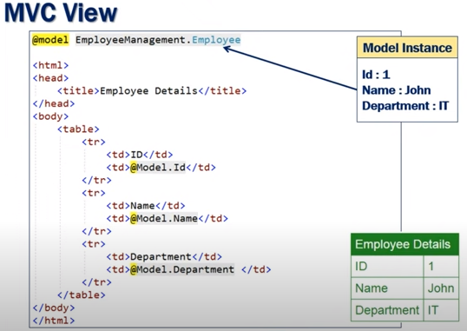
Послредством @Model. извикваме динамично стойностите на променливата (инстанция) от ТИП/клас /модел Employee. По този начин, чрез @ като част от C# код, не се изписват конкретните стойности, а те се намират, прихващат и показват като за всеки обект тип Employee те са различни.

Model -------- data ----------- View (user) http -------- Controller

Адресирането в браузъра спазва конвенцията /{Controller}/{Action}/{id}
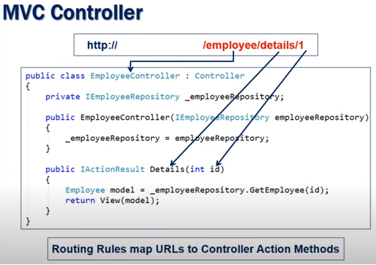
* Routing rules map URLs to Controller Action Method
http request --------- Controller (builds the model) ------------- response to user action
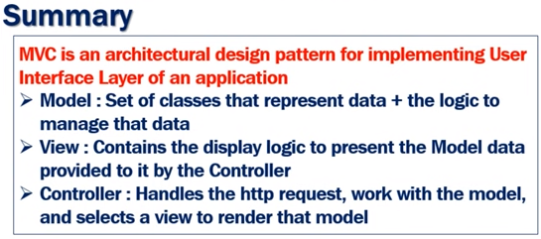
MVC = архитектурен дизайн за интерфейс потребител-приложение
* Model = състои се задължително от 2 неща: класове за данни + логика за управлението им
* View = логика за дисплей на данните от модела чрез контролера
* Controller = обработва потребителските заявки чрез модела
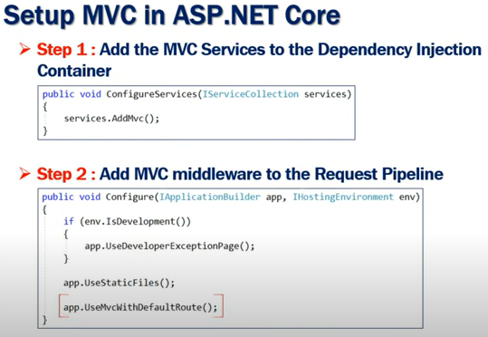
1: services
2: pipeline
В Startup
1: public void ConfigureServices(IServiceCollection services)
{
services.AddMvc();
}
…
2: app.UseStaticFiles();
app.UseMvc();
app.UseRouting();
DefaultRoute търси Index-секция в HomeController.cs, но понеже не го намира, при зададената последователност предава по pipeline към следващия middleware, който е terminal – WriteAsync(“Hello world!”). Т.е. ако не намери страница като index, която да покаже в браузъра „Hello from index.html!”, ще отиде към следващия слой и ще намери „Hello world!” и ще покаже него.
Важното е UseStaticFiles да бъде преди UseMvc, понеже статичните файлове (картинки и прочие) ще бъдат прихванати и обработени и следващия middleware UseMvc няма да се използва, а ще бъде превключен на къса верига, избягвайки излишна обработка.
От друга страна, при друга заявка, статичните файлове ще бъдат пропуснати до следващия middleware UseMvc, който ще ги обработи.
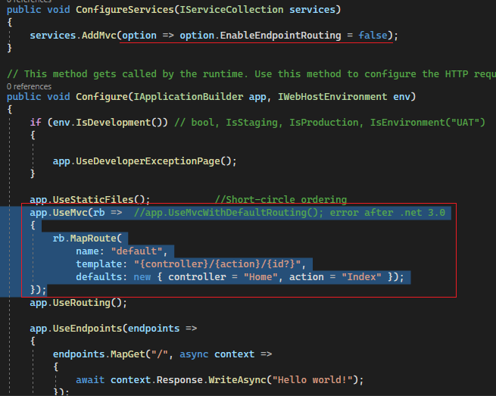
Template – шаблонът показва, че /контролер/действие е задължително да се укажат, а това, че са в къдрави скоби {} – че са с променливи стойности. Въпросителната id? показва, че може да има id, а може и да отсъства в адресирането, т.е. тя има незадължителен характер – не е необходимо да присъства във всички линкове. Например, за home/list принципно не би било необходимо за цял списък да се показва id, но за /home/edit/5 (или create, delete, update) трябва да видим кой точно елемент от списъка редактираме.
Т.е. казваме, че искаме да използваме тази конфигурационна услуга MVC и тя да бъде с приоритет пред EndPointRouting, който изписва „Hello world!”
services.AddMvc(option => option.EnableEndpointRouting = false);
……………………
app.UseMvc(rb =>
{
rb.MapRoute(
name: "default",
template: "{controller}/{action}/{id?}",
defaults: new {controller = "Home", action = "Index"});
});

Условия за използване на MVC:
1) ConfigureServices -> services.AddMvc();
2) Configure pipeline middleware -> app.UseMvc();
По този начин ще търси Index метод в HomeController. Нека го добавим в стандартна папка Controllers, нов клас HomeController.cs, метод Index
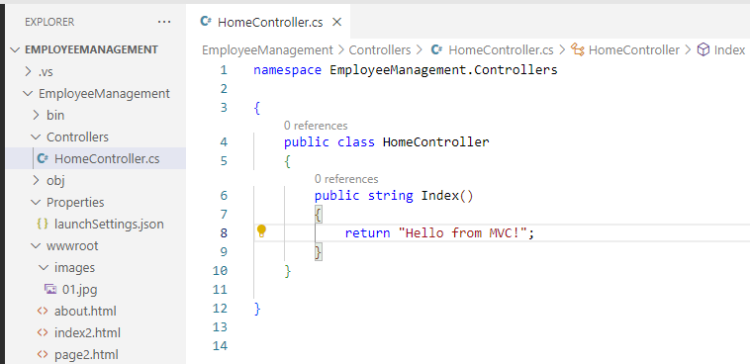
Във Visual Studio ще ни добави много код автоматично, но във Visual Code трябва да си го напишем сами:
namespace EmployeeManagement.Controllers

{
public class HomeController
{
public string Index()
{
return "Hello from MVC!";
}
}

}

Резултат е „Hello from MVC!“, вместо „Hello from index.html“ или „Hello world!“
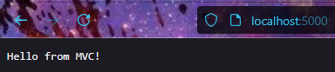
Това е така, т.к. UseMvc се намира преди терминалния middleware и когато неговото условие е изпълнено, той се стартира и другия след него няма вече шанс да се изпълни.
Т.е. в главния URL се изпълнява “Hello from MVC”, защoто условията на extension- UseMvc()-middleware са изпълнени и като къса верига short-circle, след него WriteAsync(„Hello wodl!”) няма шанс да се изпълни.
Hello world се изпълнява при закоментиране на блока код преди него за UseMvc. Т.е. последователността има значение и по-предишния слой се изпълнява, а следващия не, т.е. това е къса верига, а не всички слоеве един след друг последователно да се изпълнят (дълга верига).
Проверявам с коментиране на блок код – в по-старите версии на Visual Studio/ Code използваме:
Ctrl + K (key) + C (comment) -> //закоментира всеки ред код
Ctrl + K (key) + U (uncomment) -> //премахва коментара на всеки ред код
Във 2022 използваме:
Ctrl + K -> закоментира //
Ctrl + / -> премахва коментар
Трябва да се има предвид, че при премахване на коментар автоматично, много пъти прави главните букви малки, които хвърля грешки, ако не сме наясно с тази уязвимост, затова, ако премахваме с клавишна комбинация, по-добре е това да бъде Ctrl + Z, ръчно изтриване на // и ако има грешки, да проверяваме за главните букви.

Mvc vs Mvc Core

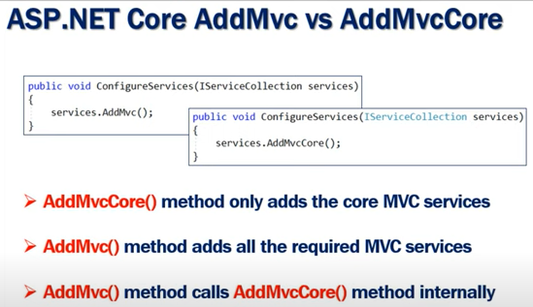
API = Application User Interface (подсказки)
Искаме да изучим повече функции за Mvc с включване на вграден клас Controller.
Всички типове резултати като ViewResult, JsonResult, PartialViewResult … се предоставят от този вграден клас : Controller.
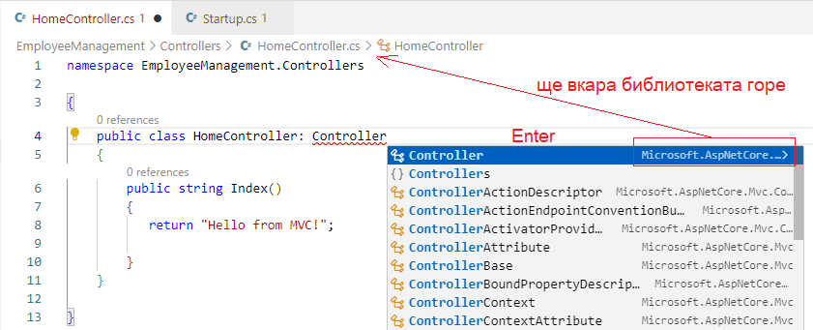
За него е необходима библиотеката с ред код using Microsoft.AspNetCore.Mvc;
Ако не успеем навреме да натиснем Enter при подсказката, другият начин за автокорекция е Ctrl + .
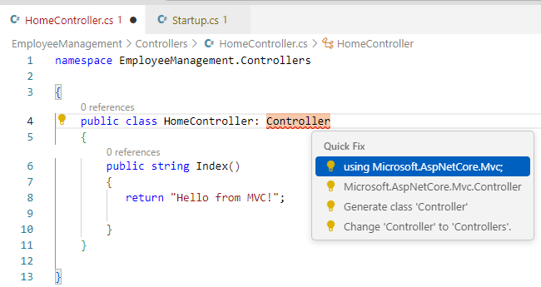
Тя си отива на мястото най-отгоре:
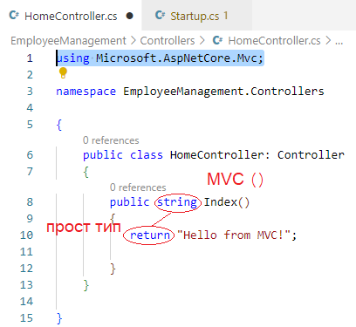
В момента имаме string -> return, което е прост тип данни. Но имаме и по-сложни.
Ще преименуваме Index да стане нещо друго като MVC, за да не се показва неговия action и ще демонстрираме по-сложен тип данни Json със съответния им JsonResult.
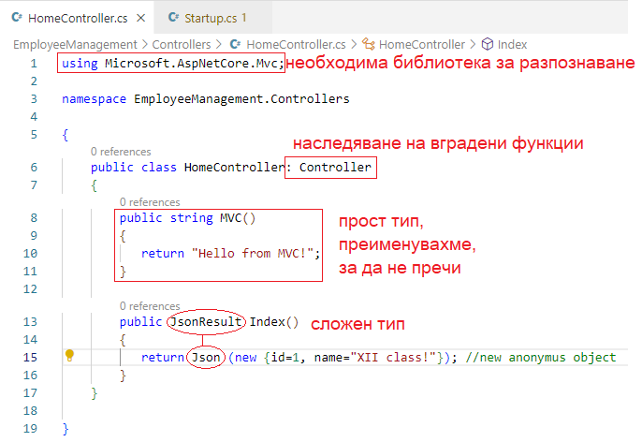
Вече можем да го намерим и извикаме от адрес /home/MVC
Резултатът в браузъра /home/index (т.е. нашия HomeController -> action Index):
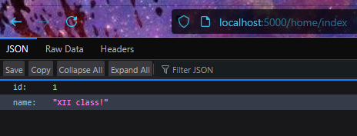
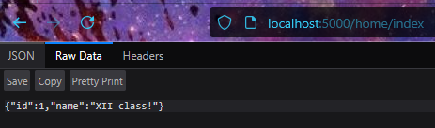
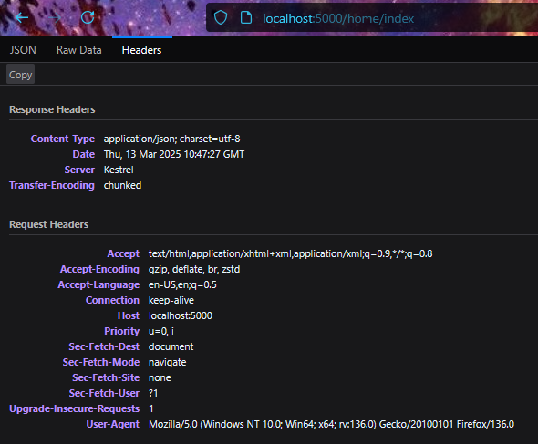
Вижда се колко много данни се предоставят от този сложен тип json.
Може да се тества и последна настройка за MVC в Startup.cs:
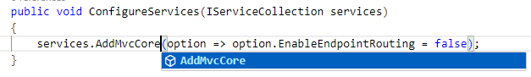
Принципно AddMvcCore (ядро) е с по-малко възможности от просто AddMVC, но и по двата начина в новите версии работи. В по-старите версии нямаше да ни позволи с Core да използваме сложен тип json.
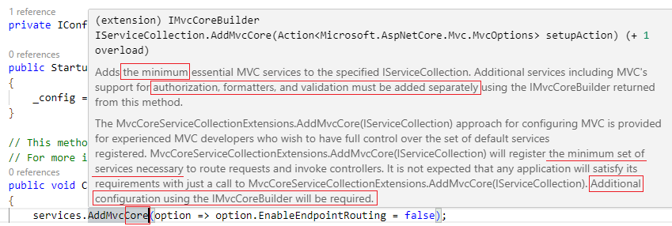
Вижда се в подсказките, че AddMvcCore е с минимални възможности, а AddMvc – с пълни.
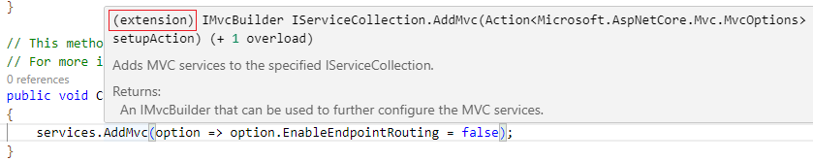
Нека ги оставим на пълните възможности AddMvc.

